2017年度「親子SSTプログラム」研究のご協力の案内 募集要項
平成29年5月30日
- 研究名
発達障害児とその保護者を対象とした親子SSTプログラムの効果

- 目的
自閉スペクトラム症を持つ小学生のお子さんと保護者の方を対象に、SST＊を実施し、その前後で行うアンケートや心理検査をもとに、プログラムの効果を検証します。

＊SST（Social Skills Training）とは、自分の感情や要求を他の人に伝えたり、親密な関係を作りそれを維持していくための訓練方法の一つです。自閉スペクトラム症のお子さんは、状況を読み取るのが苦手で、衝動的な行動からトラブルが生じることがあります。これは、本人のわがままや性格ではなく、ソーシャルスキルの弱さや自尊心の低さが関係していると言われています。適切なソーシャルスキルを学び、日常生活の中で意識的に学んだスキルを使うことで、身についていきます。

- 対象
医療機関や専門機関で自閉スペクトラム症と診断された小学校2､3年生とその保護者（定員6名）で、下記スケジュールのすべての日程に参加できる方。また、お子さまの知能検査等の結果がIQ70以上の方。なお、研究にご参加いただくための費用負担はございません。

- SSTプログラム内容
日程 | 子どもプログラム |  | 親プログラム（10：00～11：30）
 | 学びの時間（10:00～10：45） | 遊びの時間（10：45～11：30）
6/24 | オリエンテーション、場面を読む | 学びの時間で学習したことを、遊びながら練習します。 | オリエンテーション
7/1 | 嬉しい気持ちを伝える |  | 嬉しい気持ちを伝える
7/8 | 上手に頼む |  | 頼みごとをする
7/22 | いやな気持ちを伝える |  | いやな気持ちを伝える
7/29 | 話をよく聞く |  | 相手の言うことに耳を傾ける
8/5 | 修了式 |  | 修了式
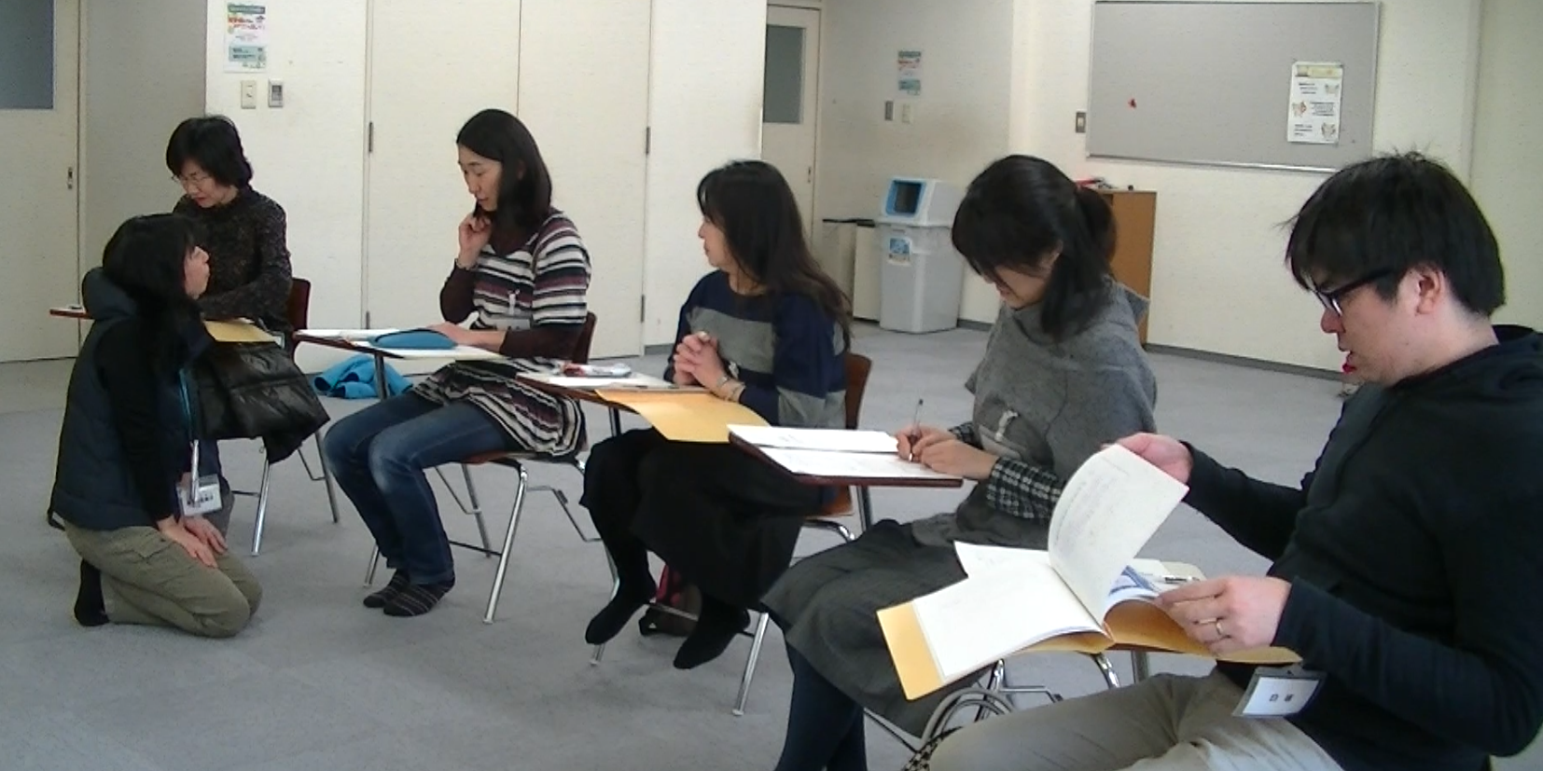

＊親子、同じテーマで学習します。「学びの時間」と親プログラムでは、ロールプレイを使って学習します。
＊親プログラムの前半は、子どもプログラムの「学びの時間」を見学します。
＊プログラム中の様子はビデオ録画ならびに写真撮影します。
＊各回にチャレンジ（宿題）があります。学習した技能（スキル）を定着させるために大切です。親子で協力してやってください。
＊初回は一緒に学習するメンバー紹介やオリエンテーションをするため、必ず出席してください。
【2015年度親子SSTプログラムに参加された方の感想】
「人前でロールプレイするのは緊張しましたが，ロールプレイしないとスキルが身につかないと思いました（保護者）」
「お友だちと話すとき，話が途切れなくなった（子ども）」「もっと難しいSSTをやってみたい（子ども）」

- 実施形態
お子さん6名で1グループ、保護者の方6名で1グループを構成します。お子さんのグループにはスタッフが5～6名程度、保護者グループにはスタッフが3名程度、担当します。
- 場所
文京学院大学ふじみ野キャンパス 心理臨床・福祉センター「ほっと」 ＊別紙地図参照
- お申し込みから参加の流れ
お申し込み（Email、Fax、郵送）

申込書にご記入の上Faxまたは郵送にて2017年6月20日までにお申し込みください。
なお、事前アンケートより研究参加者の要件と照らし合わせ、定員に達した場合などに、ご協力の申し出をお断りすることがありますので、ご了承ください。
事前アンケートの送付と返信

ご参加いただける方には、事前アンケートを送付します。必要事項を記入し、返送してください。
＊事前アンケートのみで判断が困難な場合、ご本人と面談をして、より詳細に発達の様子を見せて頂く「選考面談」を実施する場合があります。
事前評価（1回）

6月上旬に、お子さまとご参加いただく保護者に、研究に必要な検査にご参加いただきます。なお検査は親子別々に実施し、ビデオ録画いたします（１時間程度）。
来校して頂く日程は、後日担当者から連絡します。
プログラムに参加

「4．SSTプログラム内容」に書かれた日程のすべてにご参加ください。
事後評価（2回）

8月上旬と11月上旬の2回、参加後の変化について、お子さまとご参加いただいた保護者 に事前評価と同様の検査にご参加いただきます。

- 倫理的配慮
この研究は、文京学院大学保健医療技術学部倫理審査委員会による、意義、安全性、個人情報保護等についての審査を経て、承認を受けております。
研究の結果は、匿名化した後に解析しますが、個人情報が漏れることのないよう厳重に保管されます。また、お越しいただいてから改めて検査の内容を書面にてよく説明し、自由意思で同意していただいてから行います。一旦同意しても、途中で取り下げることも自由にできます。
研究の結果は、学術雑誌への投稿と、学会での発表などの形で公表予定です。

- お申し込み先
〒356－8533 埼玉県ふじみ野市亀久保1196
文京学院大学保健医療技術学部 作業療法学科 准教授 柴田貴美子（研究代表者）
TEL：049-261-6488 Fax：049-261-8923 Email：f-sstkenkyu@bgu.ac.jp

